Du möchtest uns mit einem Regionalen Einkauf helfen?

Dann Sende uns bitte per E-mail dein Wunsch Produktpaket, mit Deinem Vollständigen Namen zu und deiner Adresse für Versandt oder in Dresden gibt es auch einen bring Dienst .

Bestellungen außerhalb von Dresden würden noch 3,95 Euro Versandt hinzukommen.
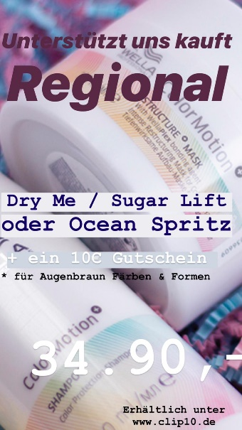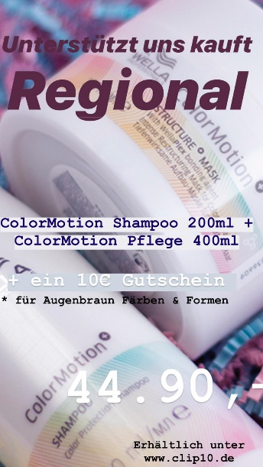

Wenn Du unser Angebot nutzen möchtest, bitte eine Überweisung mit dem vereinbarten Betrag auf folgendes Konto:
DE 45 8509 0000 3079 5010 09
BIC GENODEF1DRS
Im Betreff bitte Name eintragen

Sobald der Vereinbarte Betrag auf unser Betriebskonto eingegangen ist , Buchen wir bei uns auf Arbeit, sofort diesen Betrag und stellen Dein Gewünschtes Produktpaket zusammen und teilen Dir eine Fertigstellung per e mail mit.

Vielen Dank für Deine Unterstützung
Bleib Gesund

